Analyzujte správnosť priradených informácií, argumentujte správne spojenia, nesprávne opravte:

a.)žlčník – tvorba žlče b.)žalúdok – trypsín c.) cavum oris – ptyalín

d.)žlčové farbivá – urobilín, sterkobilín e.)intestinum crassum – klky

Aké je postavenie podžalúdkovej žľazy v rámci sústav človeka a aké funkcie plní?

Porovnajte vírusy a baktérie, ich základné vlastnosti, veľkosť, spôsob života, metabolizmus a vysvetlite spôsob ich rozmnožovania.

Definujte Mendelove zákony. Zapíšte schému monohybridného a dihybridného kríženia. Rozlíšte genotypové a fenotypové štiepne pomery.

Vysvetlite postavenie hormonálnej sústavy v hierarchii medzi sústavami človeka. Aký je vzťah medzi hypofýzo-hypotalamovým komplexom a ostatnými žľazami s vnútorným vylučovaním? Uveďte ochorenia súvisiace s poruchami činnosti endokrinných žliaz. Čo sú feromóny a na čo slúžia feromónové lapače?

Porovnajte primárne a sekundárne procesy fotosyntézy a fotosyntetickú asimiláciu s dýchaním. Zhodnoťte význam fotosyntézy pre život, pomenujte východiskové látky, produkty a podmienky nevyhnutné pre jej priebeh. Diskutujte o tom, čo by sa stalo, ak by si Slnko ,,vzalo aspoň na jeden deň dovolenku“.

Vysvetlite a opíšte, ktoré fyzikálne a chemické vlastnosti vody sú dôležité pre existenciu života vo vode? Uveďte príklady obojživelníkov, opíšte ich spôsob života a význam z hľadiska druhovej ochrany. Ktoré organizmy označujeme pojmom Anamnia a Amniota?

Akým spôsobom delenia vznikajú uvedené bunky: telové bunky, spermia, kvasinky, rakovinotvorné bunky.

Vysvetli pojem bivalent. Čo je a aký význam má crossing – over? Pri ktorom type delenia k nemu dochádza?

Porovnajte reštrikčné profily rodičov a ich potomkov a pomocou konkrétnych argumentov určte, ktoré deti sú ich vlastné a ktoré majú iných rodičov.

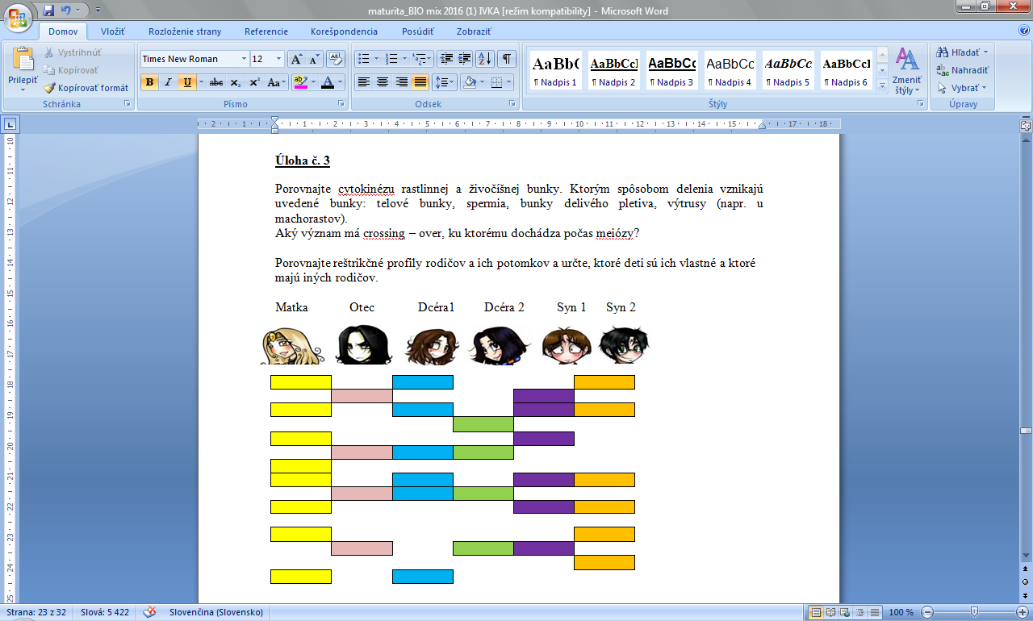

Vymenujte a charakterizujte jednotlivé skupiny mikroorganizmov, ich spoločné vlastnosti, typické znaky a význam. Popíšte základnú stavbu vírusov a baktérií. Aký význam majú archeóny?

Porovnajte hlavné znaky a stavbu tela drsnokožcov a rýb. Analyzujte význam týchto skupín v ekosystéme a pre človeka Uveďte konkrétne príklady najvýznamnejších zástupcov. Objasnite, aký má význam podávať malým deťom rybí tuk.

Zatrieďte do systému pásomnicu venčekovú, vodniaka malého, svalovca špirálovitého, motolicu pečeňovú, škľabku riečnu, hlístu detskú. Charakterizujte ich spôsob života, ochorenia ktoré spôsobujú a spôsob ich prevencie. Stručne objasnite pojmy: schizocél, hemolymfa, pseudocél, celóm, hydroskelet.

Charakterizujte jednobunkovce z hľadiska stavby tela, spôsobu života a výskytu.

Uveďte zástupcov jednotlivých taxonomických skupín. Zhodnoťte, ktoré najčastejšie ochorenia prenášajú prvoky na človeka a spôsob ich prevencie.

Objasnite funkciu opornej a pohybovej sústavy.

Vymenujte typy kostí podľa tvaru, konkretizujte príkladom. Aká je funkčná závislosť svalstva a kostí? Vymenujte najdôležitejšie svaly človeka.

Ktoré faktory ovplyvňujú fotosyntézu? Navrhnite pokus, ktorým by ste dokázali prítomnosť oxidu uhličitého vo vydychovanom vzduchu. Prečo ovocie uskladňujeme v tmavých a chladných miestnostiach?

Porovnajte kmeň obrúčkavce a článkonožce z hľadiska stavby tela a spôsobu života. Uveďte ich typických zástupcov a význam pre človeka a prírodu. Koľko párov končatín má kútnik domový, pásavka zemiaková a roztoče? Stručne charakterizujte pojmy: trochofóra, hirudín, hermafroditizmus, cefalothorax, kliešťová encefalitída, chitín, mimikri.

Je človek vhodným objektom pre štúdium genetiky? Čo sú modelové organizmy? Opíšte metódy využívané v genetike človeka. Vysvetlite princíp chromozómového určenia pohlavia a gonozómovej dedičnosti. Uveďte príklady najznámejších dedičných ochorení.

Úloha č. 2

Uveďte najdôležitejšie ochorenia spôsobené vírusmi a baktériami, spôsob prevencie a jej význam. Na základe mediálnych informácií prezentujte najdôležitejšie osvojené postrehy o novom druhu z kmeňa koronavírusov COVID-19 a jeho prevencii. Analyzujte význam a využitie mikroorganizmov v prírode a pre človeka.

Úloha č.3

Farboslepý otec má rovnako postihnutého syna. Je pravdivé tvrdenie, že syn zdedil túto chorobu po otcovi?

Na základe poradia nukleotidov v DNA určte:

a) jeho komplementárne vlákno v DNA

b) poradie aminokyselín v polypeptidovom reťazci s využitím tabuľky genetického kódu, ak viete, že materské DNA vlákno je kódované týmto poradím nukleotidov:

CCTAGTGTGGTGGTGTGTGAACCAGTC...

*Maturitné zadania z biológie*

*–––––––––––––––––––––––––––––––––––––––––––––––––––––––––––––––––––––––––-*

**Zadanie č. 24**

Úloha č. 1

Čo tvorí centrálnu nervovú sústavu človeka? Objasnite význam, lokalizáciu stavbu a funkciu CNS a jej častí. Čím sa líšia? Argumentujte zdravotné dôsledky na organizmus, ak by dôsledkom úrazu došlo k poškodeniu predĺženej miechy. Ktorá časť mozgu je ovplyvnená po konzumácii alkoholu? Aká je funkcia obvodovej nervovej sústavy a čo ju tvorí?

Úloha č. 2

Akým spôsobom života žijú hubky? Krátko ich charakterizujte a uveďte konkrétnych zástupcov. Popíšte časti tela nezmara, zaraďte ho do systému a uveďte spôsob jeho života. Čo je metagenéza?

Úloha č. 3

Posúďte vplyv zásahov človeka do prírody a uveďte konkrétne prípady ich pozitívneho a negatívneho dopadu. Charakterizujte pojem globálne environmentálne problémy a konkretizujte negatívne dopady kyslých dažďov na organizmy vrátane človeka.

*Maturitné zadania z biológie*

*–––––––––––––––––––––––––––––––––––––––––––––––––––––––––––––––––––––––––-*

**Zadanie č. 25**

Úloha č. 1

Vymenujte základné taxonomické kategórie rastlín. Uveďte dôležité systematické znaky rias ako typických predstaviteľov nižších rastlín, vymenujte ich základné oddelenia a uveďte ich konkrétnych zástupcov.

Úloha č. 2

Vysvetlite mechanizmus realizácie genetickej informácie v procese syntézy nukleových kyselín a bielkovín.

Úloha č. 3

Argumentujte význam a využitie húb a lišajníkov v prírode a pre človeka. Predložené modely a obrazy húb pomenujte a roztrieďte na jedlé, nejedlé, jedovaté a chránené.

*Maturitné zadania z biológie*

*–––––––––––––––––––––––––––––––––––––––––––––––––––––––––––––––––––––––––-*

**Zadanie č. 26**

Úloha č. 1

Definujte genetiku ako vedu, dedičnosť. Vysvetlite základné genetické pojmy gén, alela, genotyp, fenotyp, lokus, chromozómy a symboly, úplná a neúplná dominancia, kodominancia.

Úloha č. 2

Rozdeľte časti tela vyšších rastlín na vegetatívne a generatívne a nadzemné a podzemné. Uveďte typy koreňových sústav s konkrétnym príkladom. Ako nazývame pokožku koreňa a stonky? Popíšte anatomickú a morfologickú stavbu listu podľa obrázka. Určte typ stonky a postavenie listov na stonke podľa obrázkovej predlohy. Aký je rozdiel medzi asimilačnými a klíčnymi listami, kde sa na rastline nachádzajú? Uveďte príklady metamorfózy rastlinných orgánov.

Úloha č.3

Ktoré prvoky sú indikátormi organického znečistenia vôd?

Uveďte, ktoré jednobunkovce označujeme ako horninotvorné.

Diskutujte o význame a ohrození koralových útesov.

Popíšte, ako by ste pripravili preparát na pozorovanie jednobunkovcov.

*Maturitné zadania z biológie*

*–––––––––––––––––––––––––––––––––––––––––––––––––––––––––––––––––––––––––-*

**Zadanie č. 27**

Úloha č. 1

Definujte ekosystém a jeho základné zložky. Vysvetlite fungovanie ekosystému z hľadiska toku látok a energií. Popíšte trofické úrovne, potravové reťazce, potravovú pyramídu a vývoj ekosystému. Čo je biologická rozmanitosť ekosystémov?

Úloha č. 2

Objasnite typy mutagénov, druhy mutácií, dôsledky pôsobenia mutagénov v životnom prostredí a na človeka.

Úloha č, 3

Na konkrétnych príkladoch sa pokúste analyzovať význam hmyzu. Určte predložené druhy hmyzu.

*Maturitné zadania z biológie*

**Zadanie č. 28**

Úloha č. 1

Popíšte bunkový cyklus, jednotlivé jeho fázy a procesy prebiehajúce v jednotlivých etapách. Uveďte spôsoby rozmnožovania buniek. Porovnajte mitózu s redukčným delením bunky.

Úloha č. 2

Objasnite stavbu, význam ATP a princíp prenosu energie v bunke. Porovnajte správanie sa rastlinnej a živočíšnej bunky v osmoticky rozdielnych prostrediach a uveďte konkrétne príklady využitia osmotických javov v bežnom živote,

Úloha č. 3

Z čoho by ste izolovali DNA z buniek? Ako vyzerá, v ktorých organelách bunky sa nachádza? Čo by ste na izoláciu DNA z buniek potrebovali?

*Maturitné zadania z biológie*

*–––––––––––––––––––––––––––––––––––––––––––––––––––––––––––––––––––––––––-*

**Zadanie č. 29**

Úloha č. 1

Definujte základné genetické pojmy – gén, genetická informácia, genetický kód, triplet. Objasnite štruktúru nukleových kyselín, ich spoločné a odlišné znaky a ich lokalizáciu v prokaryotických a eukaryotických organizmoch.

Úloha č. 2

Vysvetlite princíp rastlinného metabolizmu (anabolizmus, katabolizmus). Na konkrétnych príkladoch charakterizujte spôsoby výživy rastlín - autotrofia, heterotrofia, mixotrofia, parazitizmus a poloparazitizmus.

Úloha č. 3

Analyzujte rozdiel medzi autozómovou a gonozómovou dedičnosťou a medzi dominantnou a recesívnou dedičnosťou. Uveďte príklady. Napíšte všetky možné genotypy pri autozómovej recesívnej dedičnosti, označte chorých a zdravých jedincov.

Albinizmus je autozómové recesívne ochorenie. Vypočítajte frekvenciu heterozygotov v populácii, ak viete, že sa toto ochorenie vyskytuje s frekvenciou 1:10 000.

*Maturitné zadania z biológie*

*–––––––––––––––––––––––––––––––––––––––––––––––––––––––––––––––––––––––––-*

**Zadanie č. 30**

Úloha č. 1

Charakterizujte procesy pasívneho a aktívneho transportu látok (difúzia, osmóza, endocytóza, exocytóza). Popíšte stavbu cytoplazmatickej membrány a zdôvodnite jej význam pre bunku.

Úloha č. 2

Charakterizujte a porovnajte triedu plazy a vtáky z hľadiska stavby tela a spôsobu života. Uveďte ich význam a konkrétnych zástupcov. Čo je hniezdový parazitizmus, koho nazývame doktor hôr a čo je syrinx? Ktoré vtáky sú veľmi dôležité v biologickej regulácii proti hlodavcom?

Úloha č. 3

* „Skutočný zázrak DNA je v jej schopnosti mať malé chyby. Bez tejto špeciálnej vlastnosti by sme dosiaľ boli anaeróbnymi baktériami a hudba by neexistovala (...). Hovoríme, že *Mýli*ť *sa je ľudské,* ale s tým nemožno úplne súhlasiť a ešte ťažšie je prijať, že omyly sú aj biologického pôvodu.“ (prevzaté z *Medusa and the Snail: More Notes of a Biology Watcher, by Lewis R. Thomas*, 1975). Text hovorí o

A) Trvaní života. C) Reprodukcii.

B) Dráždivosti. D) Mutáciách.

* Čiernej žene sa narodili dvojičky. Jedno bolo čierne a druhé biele. Obaja rodičia sú potomkami zmiešaných párov (čierny a biely). Genetické vysvetlenie dvojičiek je:

A) Dve spermie oplodnili dve vajíčka, pričom vytvorili zárodky, ktoré sa vyvíjali nezávisle a súčasne v maternici.

B) Jedna spermia oplodnila jedno vajíčko, ktoré sa rozdelilo a vytvorilo jednovaječné dvojičky.

C) Dve spermie oplodnili jedno vajíčko, čím sa vytvorili dve embryá a vyvíjali sa nezávisle v maternici.

D) Dve spermie oplodnili jedno vajíčko, vytvorili dve embryá, z ktorých vznikli dvojvaječné dvojičky.